1. **Algoritmo VerificarMayoriaDeEdad:**

Inicio

1. Solicitar al usuario que ingrese su edad.

2. Leer la edad ingresada y almacenarla en una variable llamada "edad".

3. Si la edad es mayor o igual a 18:

a. Mostrar el mensaje: "Eres mayor de edad."

4. Si no:

a. Mostrar el mensaje: "Eres menor de edad."

Fin

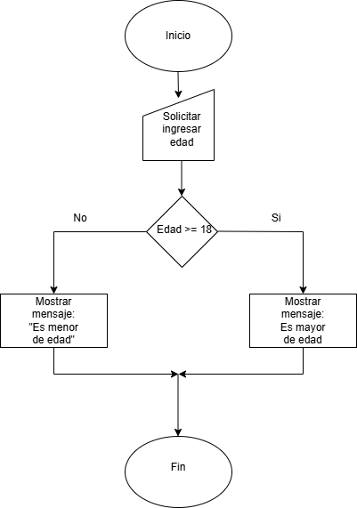

1. **Algoritmo VerificarAprobacion:**

Inicio

1. Solicitar al usuario que ingrese la primera calificación.

2. Leer la primera calificación y almacenarla en una variable llamada "calif1".

3. Solicitar al usuario que ingrese la segunda calificación.

4. Leer la segunda calificación y almacenarla en una variable llamada "calif2".

5. Solicitar al usuario que ingrese la tercera calificación.

6. Leer la tercera calificación y almacenarla en una variable llamada "calif3".

7. Calcular el promedio de las tres calificaciones:

promedio = (calif1 + calif2 + calif3) / 3

8. Si el promedio es mayor o igual a 6.0:

a. Mostrar el mensaje: "El alumno está aprobado con un promedio de X."

9. Si no:

a. Mostrar el mensaje: "El alumno está reprobado con un promedio de X."

Fin

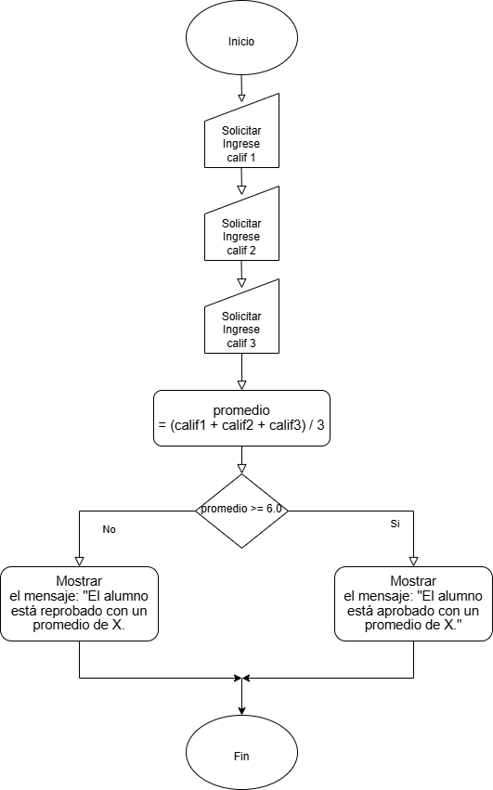

1. **Algoritmo VerificarEdad:**

Inicio

1. Solicitar al usuario que ingrese su edad.

2. Leer la edad ingresada y almacenarla en una variable llamada "edad".

3. Si la edad es mayor o igual a 0 y menor a 18:

a. Mostrar el mensaje: "Eres menor de edad."

4. Si no, y la edad es igual a 18:

a. Mostrar el mensaje: "¡Felicidades! Acabas de alcanzar la mayoría de edad."

5. Si no, y la edad es mayor a 18 y menor o igual a 120:

a. Mostrar el mensaje: "Eres mayor de edad."

6. Si no:

a. Mostrar el mensaje: "La edad ingresada es errónea."

Fin

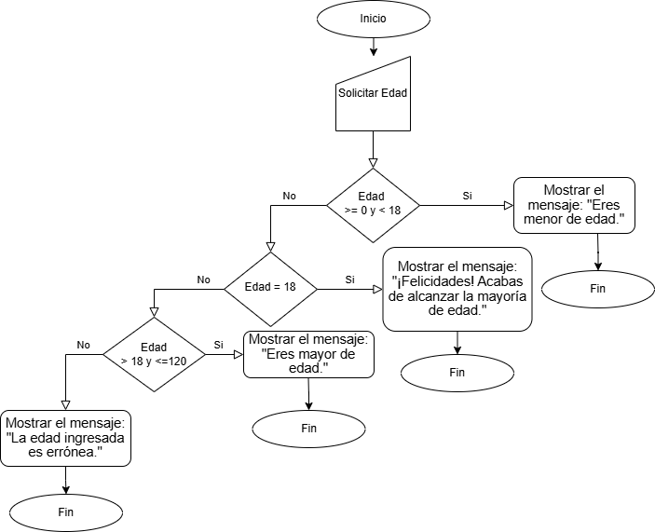

1. **Para el algoritmo del punto 1 y 2 complementar los diagramas de flujo con las siguientes validaciones.**
2. Para el algoritmo del punto 1 la edad solo podrá ser ingresada si es un número de lo contrario, volverá a solicitar al usuario el ingreso de la edad

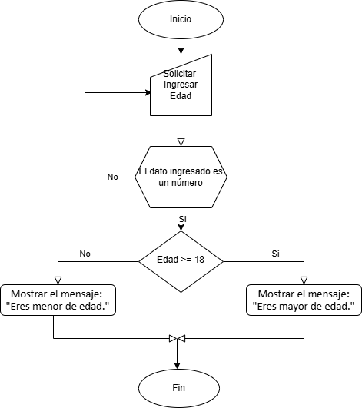

1. Para el algoritmo del punto 2 validar que las calificaciones sean numéricas de lo contrario presentar al usuario un mensaje con el error y volver a solicitar la calificación errónea.

